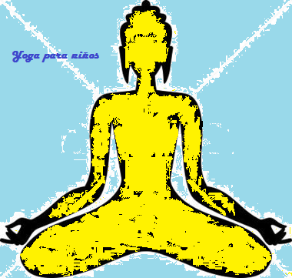

YOGA PARA NIÑOS
POSTURAS DE YOGA
El yoga es una actividad ideal para los niños, puesto que son muchos sus beneficios si se practica de forma lúdica y divertida, muchas de las posturas se inspiran en el mundo animal, con ellas pueden practicar ejercicios de yoga, para aprender a relajarse y centrar la atención, aprender a respirar mejor, adquirir más flexibilidad, estar más tranquilo y gestionar mejor el estrés
Aquí veremos algunas posiciones para enseñar a los niños.

- El grillo
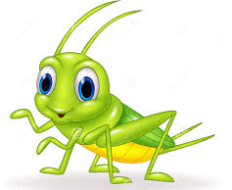
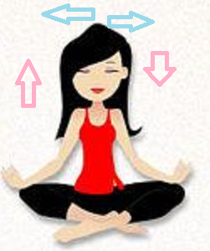
Nos sentamos con la columna derecha, las plantas de los pies juntas,
o siéntate con las piernas cruzadas, las manos sobre los tobillos.
Movemos la cabeza y los ojos hacia el frente, después hacia arriba, luego al frente.
Después, llevamos la oreja derecha hacia el hombro derecho, enderezamos la cabeza, después la oreja izquierda hacia el hombro izquierdo, luego endereza de nuevo la cabeza.
Lo repetimos varias veces.

2. El Búho
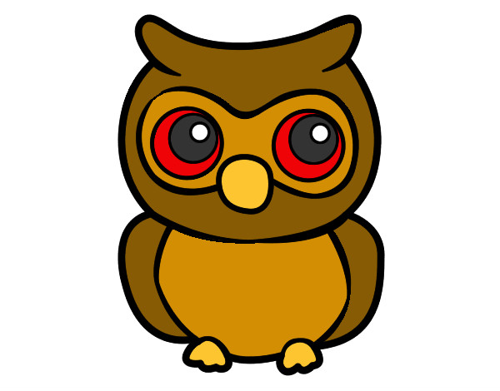
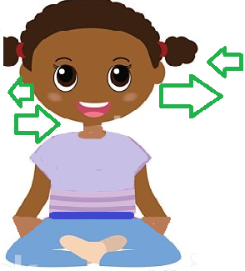
No sentamos con las piernas cruzadas con manos a los lados.
Rotamos la cabeza para mirar hacia un lado por encima de tu hombro,
después sobre el otro hombro.
Lo repetimos varias veces.

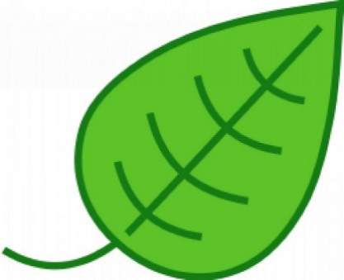
3. La Hoja
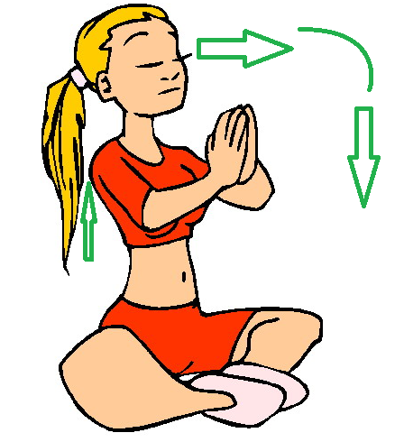
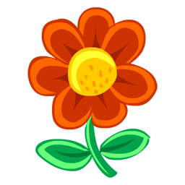
Nos sentamos con la columna derecha, las plantas de los pies juntas, las manos sobre los tobillos, suavemente encorvamos la columna, después regresamos a la postura sentado derecho.
Lo repetimos varias veces.
4. La Flor
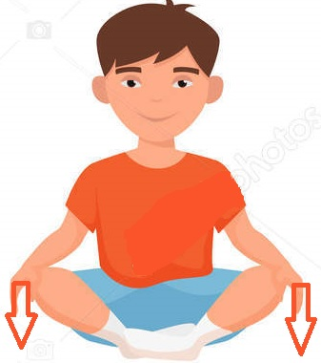
Nos sentamos con la espalda derecha, las plantas de los pies juntas, las manos en los tobillos. Suavemente hacemos rebotar las rodillas hacia el suelo.
Lo repetimos de 10 a 20 veces.
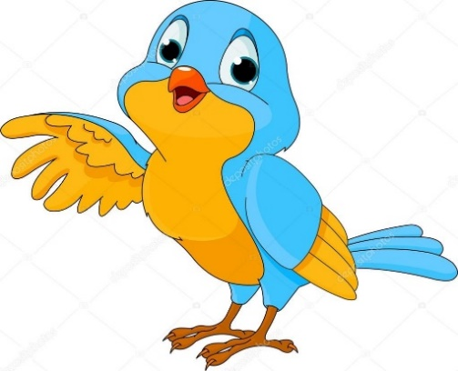
5. El Pájaro
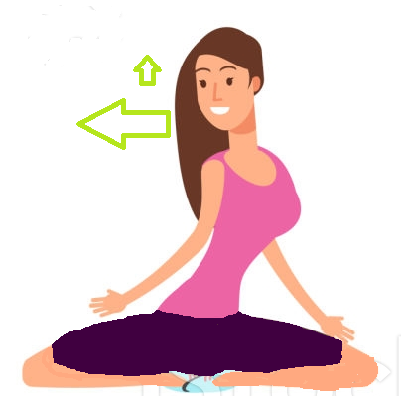
Nos sentamos con la espalda derecha, las plantas de los pies juntas.
Nos agarramos las manos en la parte baja detrás de la espalda
y tratamos de juntar los omóplatos suavemente con la cabeza inclinada hacia atrás, mirando hacia arriba.
Mantenemos la posición, soltamos y relajamos los hombros, la espalda, el cuerpo, descansamos la cabeza hacia adelante.
Lo repetimos varias veces.

6. La Ardilla
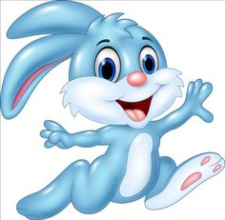
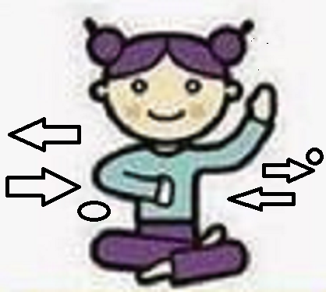
Nos sentamos con las piernas cruzadas, la espalda derecha.
Levantamos los brazos por encima de la cabeza y estiramos uno hacia el techo, después estiramos el brazo hacia el lado, haciendo círculos con el brazo hacia adelante y hacia atrás, de grande a pequeño, mirando al frente.
Lo repetimos varias veces, con cada brazo.

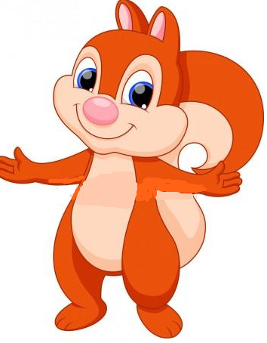
7. La Ardilla Rayada
Nos sentamos con las piernas cruzadas y los brazos hacia los lados, giramos muy despacio la parte superior del cuerpo de un lado a otro, con la cabeza mirando hacia el brazo de atrás, volvemos a la posición central.
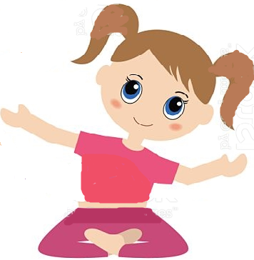
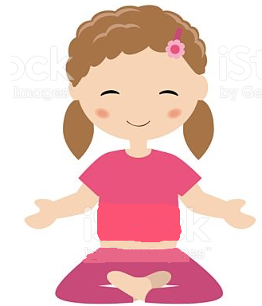
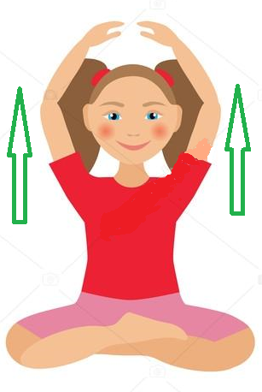
Después estiramos los brazos sobre la cabeza, los doblamos hacia un lado, luego hacia el otro lado, miramos al frente
Lo repetimos varias veces.
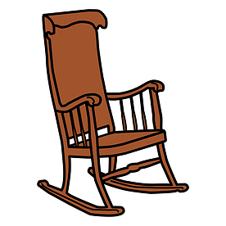
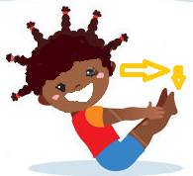
8. La Mecedora
Nos sentamos con las piernas cruzadas, las manos colocadas sobre el suelo al lado del cuerpo, después colocamos las manos sobre los hombros.
Nos mecemos de lado al lado y después de adelante hacia atrás. .
Lo repetimos varias veces.
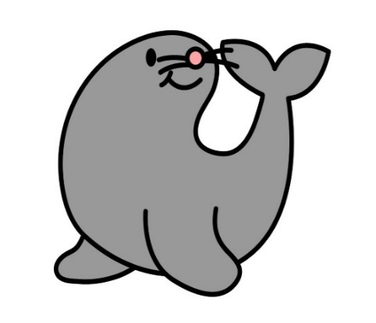
9. La Foca
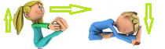
Nos sentamos con las piernas estiradas la espalda derecha, giramos el cuerpo hacia una pierna, con las manos sujetamos la pierna y nos reclinamos sobre la ella. Volvemos al centro, repetimos con la otra pierna, volvemos al centro y nos dejamos caer hacia delante, entre ambas piernas.
Lo repetimos varia veces.
10. Postura de Saludo

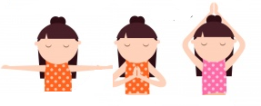
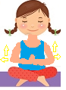
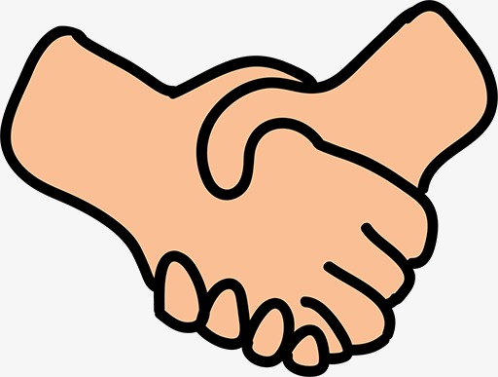
Ponemos las palmas de las manos juntas, la espalda derecha, piernas separadas y estiradas, la columna derecha.
Presionamos, a modo de saludo, con antebrazos paralelos al suelo, relajamos y presionamos otra vez.
Extendemos las manos y los brazos hacia arriba luego hacia afuera a los lados, hacia arriba otra vez, volvemos la postura inicial con las manos en posición de oración.
Lo repetimos varas veces varias veces.
11. Postura de Serpiente.
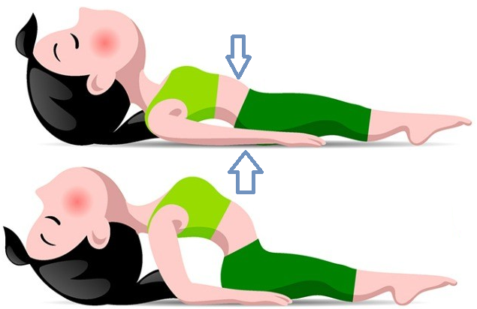
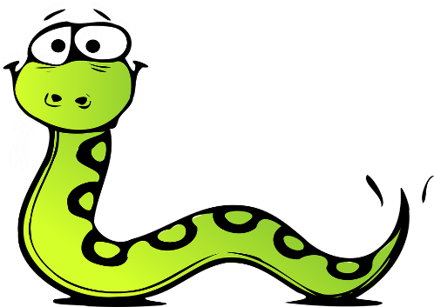
Nos tendemos sobre la espalda, los pies juntos, las rodillas dobladas,
la planta de los pies sobre el suelo, los brazos a lo largo de los lados del cuerpo.
Presionamos la parte de abajo de la cintura sobre el suelo.
Inspiramos y llenamos de aire los pulmones, contra los músculos abdominales, mantenemos y contamos 1, 2, 3, nos relajamos.
Lo repetimos varias veces.
12. La Postura de Tortuga
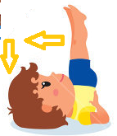
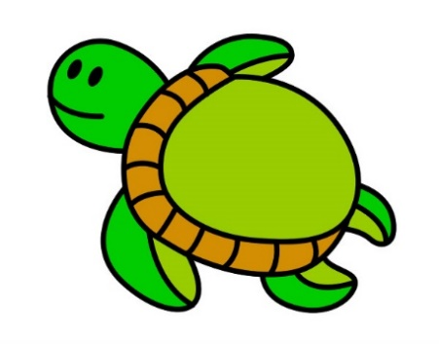
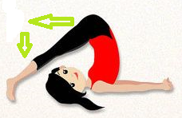
Nos acostamos sobre la espalda con las rodillas flexionadas hacia el pecho, los brazos descansan en el suelo por encima de la cabeza.
Extendemos completamente las piernas hacia el cielo con los pies en punta.
Después bajamos las piernas tanto como sea posible sin soltarlas hacia el suelo, luego levantamos las piernas, flexiónalas.
Lo repetimos varias veces.

13. La Estrella de Mar
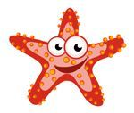
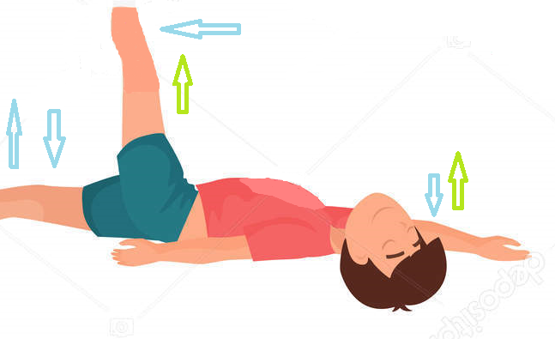
Nos acostamos sobre la espalda, con los brazos y piernas estiradas.
Levantamos un brazo hacia el techo y lo bajamos.
Después levantamos una pierna hacia el techo.
A continuación levantamos un brazo y la pierna opuesta al mismo tiempo, después hacemos lo mismo alternando brazo y pierna con la otra pierna y el otro brazo.
Lo repetimos varias veces.
14. Estiramiento del Gato; arrodillado con la columna redondeada.
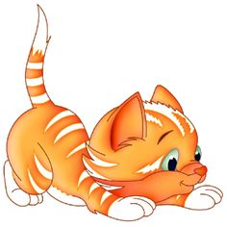
Nos colocamos sobre manos y rodillas, dejamos que la espalda baje hacia el suelo.
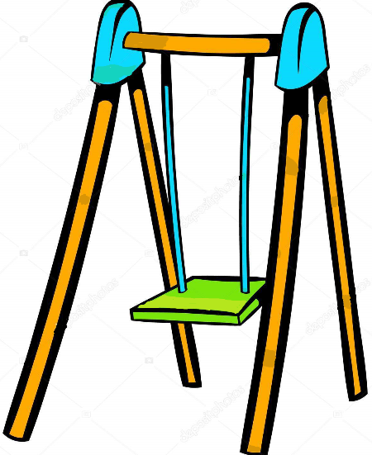
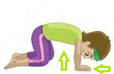
Nuestros ojos miran hacia el frente y ligeramente hacia arriba.
Cambiamos la posición redondeando la columna,
contraemos los músculos abdominales y del estómago
y miramos hacia abajo, hacia el frente de los muslos.
Lo repetimos muchas veces.
15. El Columpio
Estiramos los brazos suavemente de lado a lado mientras permanecemos parados equilibradamente.

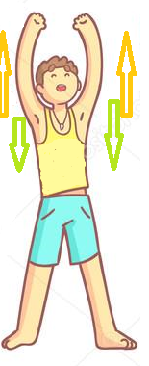
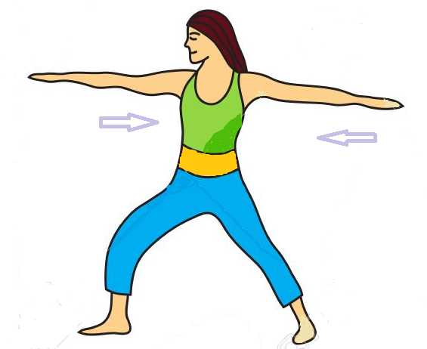
Parte I. Para flexibilidad:
Con las piernas ligeramente abiertas.
Estiramos los brazos por encima de la cabeza y dejamos que el cuerpo y los brazos doblen hacia adelante, las rodillas ligeramente flexionadas, y luego regresamos hacia arriba.
Con los brazos todavía estirados sobre la cabeza doblamos hacia un lado, luego enderezamos, después doblamos hacia el otro lado y regresamos arriba, bajamos los brazos hacia los lados.
Parte II. Para energizar el cuerpo:
Nos ponemos derechos y estiramos los brazos a los lados haciendo puño con cada mano.
Mantenemos los brazos y manos tensos mientras contamos 1,2, luego soltamos el puño y relajamos contando 3,4.
Lo repetimos una vez.
Relajamos los brazos y los dejamos caer a los lados.
Repitimos la Parte I. Y la Parte II. Rítmicamente varias veces.

